

**肖克利语音遥控器Android 5.0+**

**移植文档**

版本号：1.0.1

2018-08-02

**目录**

1 系统架构 3

2 移植需求 4

3 音频HAL移植 6

4 Audio Policy移植 7

5 蓝牙连接 12

6 版本信息 13

7 联系方式 14

# 系统架构

语音识别助手所调用的音频接口为是安卓通用的音频通道。安卓通用音频通道的遥控器语音系统架构为:

HID驱动

sklrm Audio HAL

Userspace

Kernel

Audio Flinger

Framework

/dev/hidraw*

Audio Policy

当使用语音助手时的时候，audioflinger中的audiorecorder调取相对应遥控器的音频HAL库，语音数据通过音频HAL接口直接从HIDRAW节点读取语音数据。

# 移植需求

在移植之前需要机顶盒端相关平台的系统源码和编译环境支持，并获取root权限。现在的移植的安卓平台为安卓5.0。根据语音通道的系统架构需要对以下部分进行移植：

Audio HAL

Audio Policy

Audio HAL位于安卓的 Userspace用户空间层，直接放入已经编译完成的文件即可；Audio Policy位于Framework固件层，需要修改源码然后重新编译，然后把相应的库刷入机顶盒。

首先打开终端，连接上设备, 使用adb root进入root模式，使用adb remount进行重新挂载。

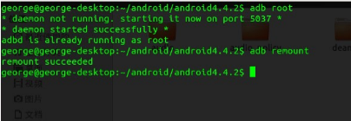

如图所示，代表操作成功。

此遥控器默认的Vendor ID：0004和Product ID：0000，后续可按照不同的厂商提供的  
PID和VID进行修改，相对应的语音库也需要对应的进行更新。

此外，首先要检查当前机顶盒HIDRAW功能是否可以正常操作，将遥控器连上以后可以在/dev目录下会生成新的hidraw节点。如果没有相对应的节点生成，请先检查当前使用内核的menuconfig是否配置hidraw功能生效。Hidraw配置在Device Driver->HID support下，确认[]raw HID device support前打上星号。如下图所示：

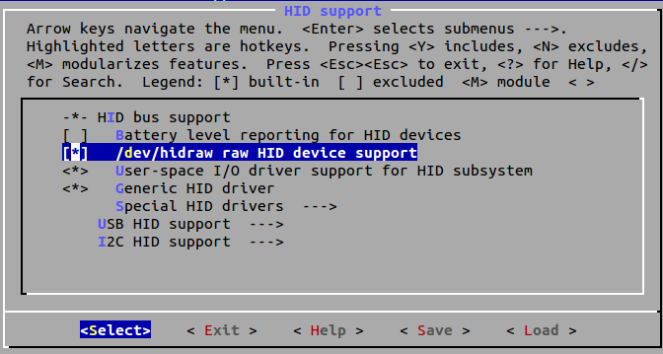

另外也可以在当前内核的config文件添加，路径为“arch/arm/内核版本”：

CONFIG_HIDRAW=y

修改后重新编译内核刷入机顶盒重启后即可生效。

# 音频HAL移植

语音通道需要音频hal来实现具体语音调用方法。在新的音频HAL生效时，系统的语音输入通道源会变成遥控器，此时语音数据即可传入安卓的通用语音通道。

在终端输入指令：

adb push 路径/audio.sklrm.default.so /system/lib/hw

把遥控器对应的语音hal层库audio.sklrm.default.so：

E3C8.tmp

放在/system/lib/hw下重启后即可。

例如：

385B.tmp

在调用语音库的时候，会对hidraw节点进行操作，需要先修改该节点的权限，否则会发生权限被拒绝的问题，具体操作为对系统文件ueventd.rc进行修改。

在ueventd.rc下添加：

/dev/hidraw* 0666 root root

如图所示：

另外要在开机时候让语音库生效需要设置属性，在开机启动项init.rc中添加：

setprop audio.in.device.sklrm 1

如图所示:

在完成对该两文件的修改后，重新编译生成boot.img刷入即可生效。

# Audio Policy移植

在完成了虚拟声卡驱动和音频hal的移植，如果需要让新建的sklrm hal库生效，还需对audio policy进行修改。在修改之前需要在源码下/system/core/include/system/audio.h中添加新的输入设备 AUDI_DEVICE_IN_NEW_MIC 信息，并给该输入设备分配新的设备号。

在audio_devices_t 结构体中添加

AUDIO_DEVICE_IN_NEW_MIC = 0xXXXX，

  AUDIO_DEVICE_IN_ALL     = （...| AUDIO_DEVICE_IN_NEW_MIC ),

添加完如图所示：

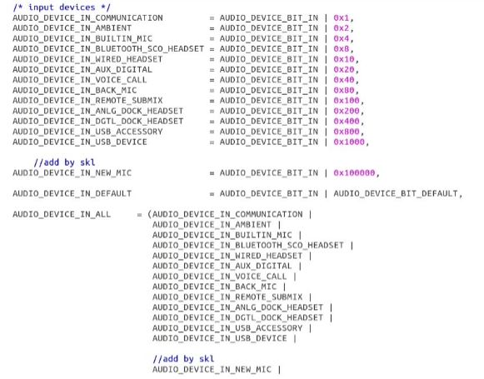

Audio policy所对应的源码为audio_policy_hal.cpp,在安卓5.0则被放在framework/system/av/audiopolicy。

在实现audio policy的时候会调用AudioPolicyManageBase类的方法，所对应的源代码文件为AudioPolicyManageBase.cpp。

在打开音频通道时，选择音频输入主要调用的是getInput()函数.

其中又会调用getDeviceForInputSource()获取输入设备源，在此添加获取遥控器连上property的代码：

char value[PROPERTY_VALUE_MAX];

int prop_rm;

property_get("audio.in.device.sklrm", value, NULL);

prop_rm = atoi(value);

if(prop_rm)

device=AUDIO_DEVICE_IN_NEW_MIC;

如下图进行添加：

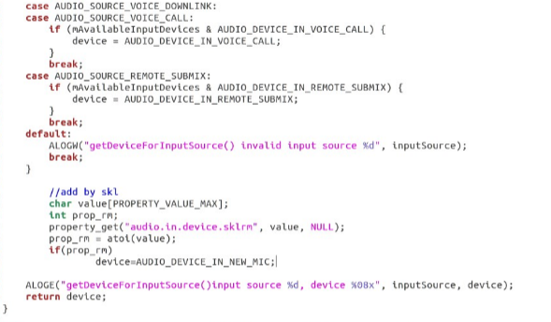

把AUDIO_DEVICE_IN_NEW_MIC添加到sDeviceNameToEnumTable的结构体下。如下添加行：

STRING_TO_ENUM(AUDIO_DEVICE_IN_NEW_MIC),

添加完如图所示：

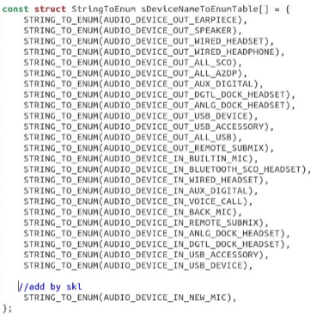

然后重新编译生成新的audio_policy.default.so库：

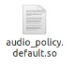

把新编译完生成的该文件放在/system/lib/hw下，在终端输入指令：

adb push 路径/audio_policy.default.so /system/lib/hw

例如：

D400.tmp

另外需要修改系统下的audio_policy.conf:

DD6B.tmp

该文件一般位于/device/厂商/路径下，也可以直接在设备下用自带的编辑器修改，把新建的sklrm模块的信息添加进去然后保存。

sklrm {

inputs {

sklrm {

sampling_rates 16000

channel_masks AUDIO_CHANNEL_IN_MONO

formats AUDIO_FORMAT_PCM_16_BIT

devices AUDIO_DEVICE_IN_NEW_MIC

}

}

}

如图添加完：

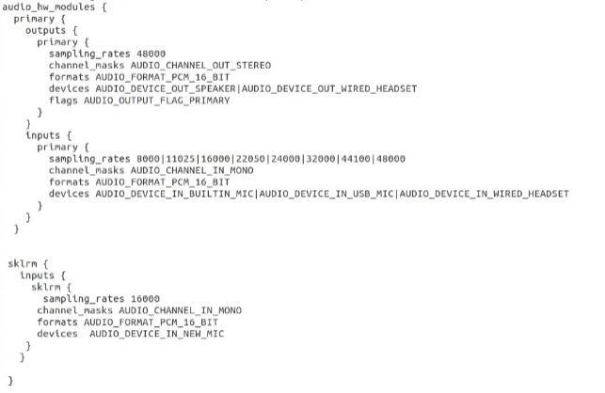

然后把更新后的audio_policy.conf放在/system/etc下，在终端输入指令：

adb push 路径/audio_policy.conf /system/etc

如图所示操作：



在完成以上所有步骤后，重启机顶盒，语音识别移植即可成功。

# 蓝牙连接

一般情况下，如果需要正常的语音使用，遥控器端与平台端蓝牙的连接参数需要互相匹配。平台端的连接参数在 “/external/bluetooth/blueroid/stack/include/btm_ble_api.h”，需要修改最小和最大连接interval，从机的latency以及timeout。

其中我司建议修改以下数值：

#define BTM_BLE_CONN_INT_MIN 0x0006

#define BTM_BLE_CONN_INT_MIN_DEF 6

#define BTM_BLE_CONN_INT_MAX_DEF 6

#define BTM_BLE_CONN_SLAVE_LATENCY_DEF 10

#define BTM_BLE_CONN_TIMEOUT_DEF 100

修改后如图所示：

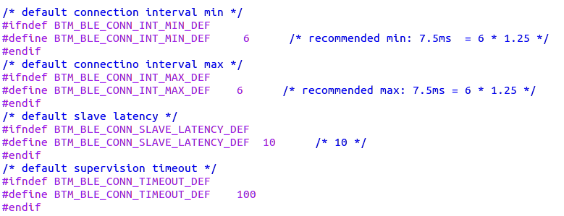

然后重新编译生成新的蓝牙库文件：

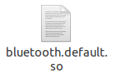

在终端输入指令：

adb push 路径/bluetooth.default.so /system/lib/hw

把新的蓝牙库bluetooth.default.so放在/system/lib/hw下重启后即可。

# 版本信息

|  |  |  |  |
| --- | --- | --- | --- |
| **版本** | **日期** | **作者** | **描述** |
| 1.0.0 | 2018-08-02 | 李通越 | 初始版本；Android4.4语音移植; |
| 1.0.1 | 2018-08-02 | 李通越 | 新增加Android5.0+语音移植; |

# 联系方式

上海肖克利信息科技股份有限公司

网址：http://www.shockley-elect.com

座机：021-64327686

联系人：Geroge

邮箱：geroge@shockley-elect.com